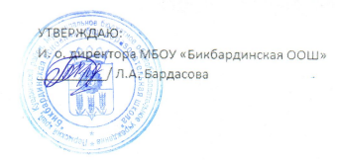
Ежедневное меню 5-9 классы «19» декабря 2023г.

Прием пищи | Раздел | № рец. | Наименование блюда | Выход | Цена | Калорийность | Белки | Жиры | углеводы
Завтрак | Гор. блюдо | 189 | Каша ячневая молочная с маслом | 185 | 19,15 | 272 | 8 | 7 | 40
 | Гор. напиток | 493 | Чай с сахаром | 200 | 5,54 | 61 | 0 | 0 | 15
 | Хлеб | 109 | Хлеб ржаной | 40 | 3,30 | 70 | 3 | 0 | 13
 | Хлеб | 110 | Хлеб пшеничный | 40 | 3,30 | 72 | 3 | 0 | 14
Обед | Гарнир | 429 | Пюре картофельное | 150 | 23,19 | 138 | 3 | 7 | 15
 | 2 блюдо | 381 | Котлета мясная | 90 | 34,15 | 257 | 16 | 16 | 13
 | Гор. напиток | 493 | Чай с сахаром | 200 | 5,54 | 61 | 0 | 0 | 15
 | Хлеб | 109 | Хлеб ржаной | 40 | 3,30 | 70 | 3 | 0 | 13
 | Хлеб | 110 | Хлеб пшеничный | 40 | 3,30 | 72 | 3 | 0 | 14

